TISKOVÁ ZPRÁVA ZE DNE 21. 11. 2019/13:30 HODIN
------------------------------------------------------------------------
Krajská zdravotní se připojila v Ústí a Mostě k oslavám Světového dne předčasně narozených dětí

Zdravotníci Neonatologické kliniky Fakulty zdravotnických studií Univerzity J. E. Purkyně v Ústí nad Labem a Krajské zdravotní, a. s. – Masarykovy nemocnice v Ústí nad Labem, o. z., a Dětského a dorostového oddělení Nemocnice Most, o. z., se zapojili do oslav Světového dne předčasně narozených dětí, který připadá každoročně na 17. listopad. Obě zdravotnická pracoviště u příležitosti tohoto významného dne uspořádala tradiční setkání zdravotníků s nedonošenými dětmi a jejich blízkými.

V Ústí nad Labem v sobotu 16. listopadu 2019 proběhlo každoroční setkání ústeckých minidětí, které hostilo rodinné centrum Pampalánie. Rodinné příslušníky spolu s dětmi, které trávily na neonatologické klinice své první týdny života, přivítali MUDr. Tomáš Polanský, zástupce přednosty neonatologické kliniky, Lenka Nováková, vrchní sestra kliniky, další personál zdravotnického pracoviště a předsedkyně spolku Ústecké Miniděti, z. s., Mgr. Bc. Jana Jelínková.

„Na akci dorazilo devět desítek dětí se svými blízkými. Nejkrásnější odměnou za naši práci je poznání, jak z malých miminek v inkubátorech rostou usměvavé čilé děti, které svojí šikovností a pílí rodičů dohání své donošené vrstevníky. Oslavy probíhaly i na naší ústecké neonatologické klinice. Hospitalizovaní novorozenci a sloužící zdravotní sestřičky byli oblečeni v neděli 17. listopadu do oděvů purpurové barvy,“ uvedl MUDr. Ing. Martin Pánek, lékař ústecké neonatologické kliniky a organizátor akce. Oslavy Světového dne předčasně narozených dětí v Ústí nad Labem vyvrcholily nasvícením dominanty města - výletního zámečku Větruše purpurovou barvou. Záštitu nad akcí převzal primátor statutárního města Ústí nad Labem Ing. Petr Nedvědický.

V pátek 15. listopadu 2019 proběhly oslavy Světového dne předčasně narozených dětí v Mostě. Dětské a dorostové oddělení Krajské zdravotní, a. s. – Nemocnice Most, o. z., uspořádalo akci s názvem Posezení u kafíčka! „Akce, na kterou dorazilo zhruba dvacet rodin, byla určena blízkým nedonošeňátek odchovaných v mosteckém perinatologickém centru. Bylo to velmi dojemné a krásné setkání v prostředí kavárny s dětským koutkem Majlisa v Mostě. Zavzpomínali jsme na společně strávené chvíle, které se rodičům už navždycky vryly do paměti. Jsme nesmírně vděčni za podporu, slova chvály a vděčnosti od rodičů našich malých pacientů. Odcházeli jsme všichni nabití energií a s obrovskou chutí do další práce,“ uvedla MUDr. Marie Váchová, která vede Dětské a dorostové oddělení Krajské zdravotní, a. s. – Nemocnice Most, o. z.

Neonatologická klinika Fakulty zdravotnických studií Univerzity J. E. Purkyně v Ústí nad Labem a Krajské zdravotní, a. s. – Masarykovy nemocnice v Ústí nad Labem, o. z., a Dětské a dorostové oddělení Krajské zdravotní, a. s. – Nemocnice Most, o. z., jsou součástí perinatologických center. Krajská zdravotní, a. s., tak disponuje dvěma centry z dvanácti v České republice.

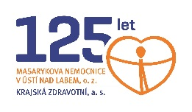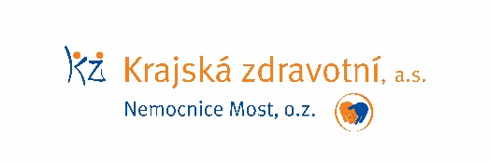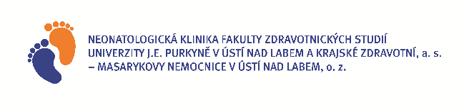

Zdroj: info@kzcr.eu

